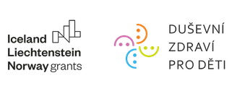
Podporujeme respektujícím přístupem děti a mladé lidi. Vzděláváme pedagogy a pomáháme jim ve vzdělávání žáků s obtížemi v oblasti duševního zdraví a chování. Věnujeme se destigmatizaci duševních onemocnění. Sdílíme zkušenosti s ostatními odborníky z ČR.
Snažíme se včas zachytit duševní problémy dětí a mladých lidí a vhodně s nimi pracovat, aby nedocházelo k jejich dalšímu prohlubování. K dispozici jsou dva mobilní týmy odborníků, které společně hledají cestu, jak nejlépe podpořit nejen děti a mladé lidi s psychickými problémy, ale také jejich rodiny a školy. Spolupracujeme s odborníky z České odborné společnosti pro inkluzivní vzdělávání, s Nadačním fondem Eduzměna a s norským Dětským psychiatrickým centrem Østbytunet.
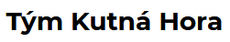

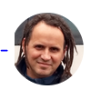
Mgr. Miloš Březina
sociální pracovník

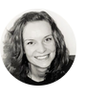
Mgr. et Mgr. Barbora Hošková
dětský psycholog

Mgr. Adéla Mikulová
speciální pedagog

Navštivte nás v konzultovně ZŠ Kamenná stezka za aulou v prvním patře, po telefonické domluvě na tel.č. 725 164 586
www.dusevnizdraviprodeti.cz

